План - конспект открытого урока в 5 классе
по теме «My hobby»

Тема: My hoddy. 5 класс
УМК: Афанасьева О.В., Михеева И.В. “Rainbow English”
Тип урока: комбинированный
Цели урока:
Образовательная:
1. Познакомить учащихся с лексикой по теме «Мои увлечения», совершенствование и систематизация лексических единиц по теме «Interests. Hobbies» в устной речи посредством различных видов упражнений; познакомить учащихся со словообразованием существительных с помощью прибавления суффикса –ing к глаголу read (читать) – reading (чтение).
Развивающая:
2. Развитие коммуникативных навыков по теме “My Hobby”развитие мышления, внимания, воображения.
Воспитательная:
3.вызвать интерес и желание изучать иностранный язык, формирование уважительного отношения к увлечениям других людей, к мнению другого человека.
Ход урока
- Организационный момент
-Good morning, boys and girls!

-I am glad to see you.

- How are you today?

-As for me, I am in a very good mood today.
- What date is it today?
- What day of the week is it today?
- What’s the weather like today?
- What season do you like?
- Who is absent today?
- What was your home task?

2.Постановка темы и целей урока.
-Children, I don’t know all about you at all. And I would like to know about you. What are you interested in, what do you like to do in your spare time? (Ребята, я вас совсем не знаю, мне бы очень хотелось бы узнать чем вы интересуетесь, чем вы любите заниматься в свободное время?)
Game.
-Let’s play a game. I want to know about you. Come to the blackboard, please. I’ll ask you questions and you will choose the answers YES, I do or NO, I don’t.
- Answer my questions, please. (T-P₁-P₂)
-Yes, I do. / No, I don’t.
- Do you like to play football?
- Do you like to dance?
- Do you like to play computer games?
- Do you like to swim?
- Do you like to listen to music?
- Do you like to watch TV?
- Do you like to draw?
- Do you like to skate?
- Do you like to play hockey?
- Do you like to cook?
- Thank you.
- The topic of our lesson is “My hobby” Today we are going to speak about our hobbies and interests. We’ll listen to the dialogues, make up dialogues, read a text about hobbies, describe interests and hobbies, practice tag questions and practice to write words on our topic.
Today we are going to have an interesting lesson about different hobbies of our classmates.
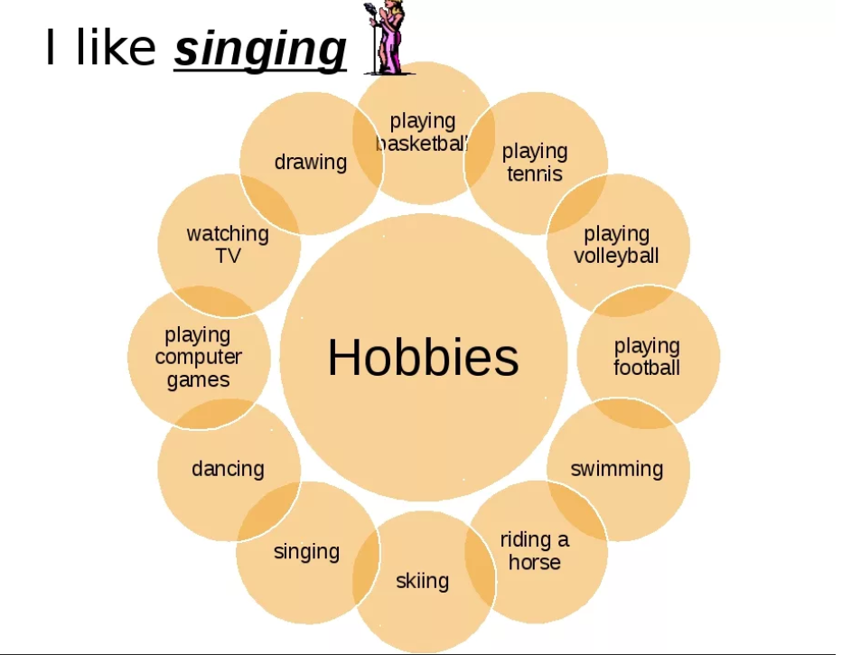
3. Повторение ранее изученной лексики.
(Учащиеся отвечают на вопросы учителя.)

- So, there are a lot of hobbies, aren`t there? Answer my questions, please!
- What is a hobby?
- My hobby is playing computer games.
- What hobbies do you know?
-- sport, dancing, watching TV, travelling, singing, collecting something, keeping pets.

- What things do people usually collect?
-They collect: stamps, coins, books, CD’s.
- Is it interesting to collect things?
-I think, it is interesting.
- Is it easy to keep pets ?
-I think, no.

4.Фонетическая разминка
(Повторяют слова хором за учителем.)
-Repeat after me: hearing music, gardening, travelling, visiting theatre, cinema, horseriding, reading, dancing, collecting, swimming, fishing, jogging.

5.Речевая разминка.
Play a game(with words). (Плакат с названиями хобби.)
- I think that you can easily guess the hobby. Let’s play the game “Guess the Hobby”.
- Listen to me!

1) People like to go to the stadium or to the sports ground. They can play football or hockey, swim or run very well.
- sporting.
2) Some people like to dance. Sometimes they go to the special clubs or dance at home. They like to go to a disco.
-dancing.
3) I know some people who like to watch different kinds of programmers or films on TV. For example, children are usually fond of films about animals.
-watching TV.
4) Such people like to visit different cities, towns and historical places. Some people even visit other countries. They can travel by car, by plane, by train, by bus or on foot. This hobby helps them to learn history, geography and traditions of different people and countries.
-travelling.
5) People like to sing songs. Sometimes they go to music school. They like to listen to the songs and sing them
6 .Введение нового грамматического материала: Словообразование существительных при помощи суффикса –ing.
-And now let’s learn to make nouns from verbs.
Некоторые английские существительные образуются с помощью прибавления суффикса –ing к глаголу: read (читать) –reading (чтение)
Правила правописания при прибавлении –ing
если глагол оканчивается на –е, то она отбрасывается: take – taking (взять –взятие), give – giving (давать – дача, подача)
конечная согласная удваивается, если ей предшествует ударная гласная, стоящая в закрытом слоге: cut – cutting (резать – резание), begin – beginning
- если буква l является конечной, она удваивается: travel – travelling (Слайд 13)
Закрепление грамматического материала.
Упражнение на доске. Now let’s divide into two groups and make nouns from these verbs.
Model: Read – reading
sing –
swim –
travel –
collect –

7.Физкультминутка.
If you're happy and you know it, clap your hands!
If you're happy and you know it, clap your hands!
If you're happy and you know it,
Then your face will really show it.
If you're happy and you know it, clap your hands!
(stamp your feet!)
( shout Hooray!)
(do all three!)
(Слова сопровождаются соответствующими движениями)
8.Совершенствование навыков говорения по теме.
(Обучение монологическому высказыванию по теме «Хобби»)
- Pupils, I asked you to think of your own hobbies for this lesson. Look at the cards, please. Finish the sentences and tell us about your hobby.
(Учащиеся получают карточки с заданием «Закончи предложения и расскажи о своём хобби».)
«Закончи предложения и расскажи о своём хобби».)
Model. 1. My name is … . My hobby is sport. I like to play volleyball, basketball.
2. My name is … . My hobby is collecting. I like to collect coins (монеты), stamps (марки), badges (значок).

My name is … .
My hobby is ... .
I like… .

9. Аудирование.

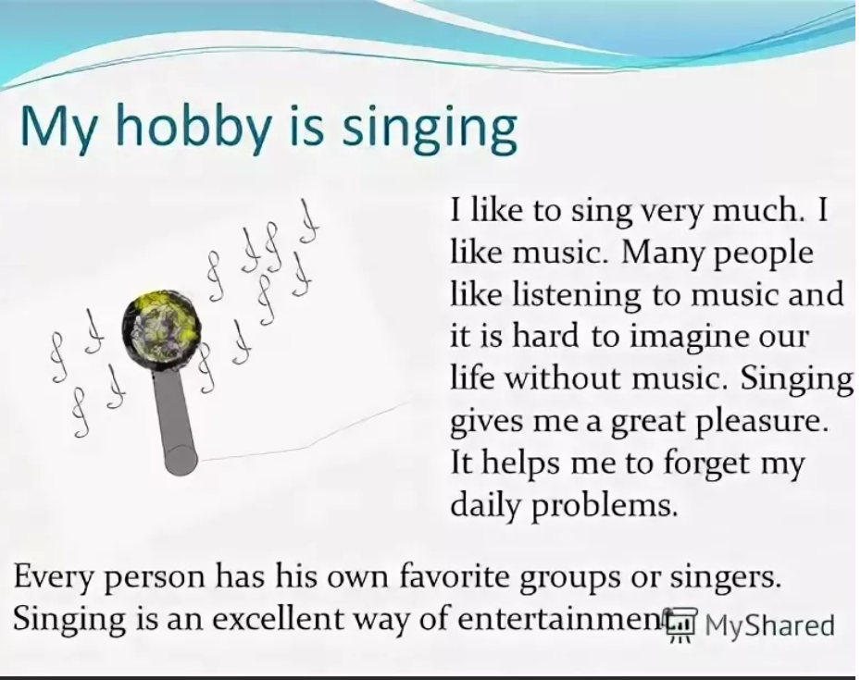

10.Письмо.
-We know that people all over the world have a lot in common. We can have the same hobbies. We are fond of gardening, dancing, sport, music and so on. You can see some letters here. The task is to make up the words on topic “Hobbies”( Записывают в тетрадь)
Unscramble the words!
deninggar (gardening)
paingint (painting)
ingvelltra(travelling)
tsorsp(sport)
rahoringsec(horseracing)
miwmings(swimming)
tingleccol(collecting)
cingdan(dancing)
csimu(music)
shfining(fishing)
ginjgog(jogging)
ertaeht(theatre)
enicma(cinema)
putmocer(computer)
adingre(reading)

12.Рефлексия.
- Let’s remember all hobbies which were described.
We have learned a lot of wonderful things about our classmates. Let’s return to the title of our lesson: “Our hobbies?” What hobbies were described?( перечислить

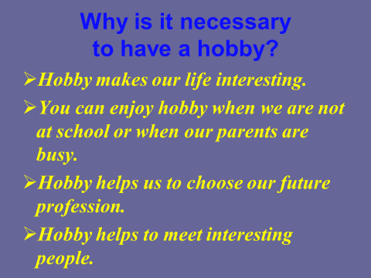
(Каждому ученику раздаются листы с вопросами)
- сегодня я узнал…
- было интересно…
- было трудно…
- я научился…
- у меня получилось …
- я смог…
Нарисуйте смайлик, с каким настроением вы уходите с урока

13. Домашнее задание.
Сделать мини-проект по теме «Моё любимое занятие».
Выставление оценок
As for me I am glad to see that you have done a good job. You have prepared good reports and good dialogues. You were active at the lesson. I am going to give you good marks.
-Stand up!
- The lesson is over.
- Good buy. See you at the next lesson

